ACTA 0302-2023

COMITÉ ESTRUCUTURADOR Y EVALUADOR

ASUNTO: | Aprobacion ESTUDIO PREVIO ORDEN DE COMPRA – RESMAS DE PAPEL.
En la ciudad de San José Cúcuta, siendo las 2:00PM., del día (27) de noviembre del año 2023, se reunieron vía correo electrónico (Acuerdo PCSJA22-11972 del 30 de Junio de 2022, por el cual se adoptan unas medidas para la prestación del servicio de justicia en los despachos judiciales y dependencias administrativas del territorio nacional, que dispone la administración del servicio de administración de justicia se hará preferentemente a través de los medios digitales y virtuales y, en general mediante el uso de tecnologías de la información y las comunicaciones, de conformidad con la ley 2213 de 2022 y demás normas vigentes. Así mismo, se continuará garantizando la atención presencial, a los usuarios, de los servicios judiciales y administrativos en la Rama Judicial), los integrantes del Comité Estructurador y Evaluador de la Dirección Seccional de Administración Judicial de Cúcuta Norte de Santander, con el fin de consolidar la evaluación de la Aprobacion ESTUDIO PREVIO ORDEN DE COMPRA – RESMAS DE PAPEL.

CONVOCADOS / ASISTENTES
NOMBRES Y APELLIDOS | CARGO |  | DEPENDENCIA | ASISTENCIA
NOMBRES Y APELLIDOS |  |  | DEPENDENCIA | SI | NO
ANA ISABEL VALENCIA SOLANO | Presidente Comité de Asesor. |  | Área Administrativa | X
JORGE ENRIQUE GOMEZ RICO | Coordinador |  | Asistencia Legal | X
MARIA CONCEPCION DURAN CAICEDO | Coordinadora |  | Área Financiera | X
CARLOS ALEJANDRO GALAVIS SOLANO | Lider del Proceso |  | Área Administrativa | X
INVITADOS
NOMBRES Y APELLIDOS |  | CARGO | DEPENDENCIA | ASISTENCIA
 |  | CARGO | DEPENDENCIA | SI | NO
 |  |  |  |  | x

TEMAS

DESARROLLO DE LA REUNION

El Comité Estructurador y Evaluador recomienda la APROBACION ESTUDIO PREVIO ORDEN DE COMPRA - RESMAS DE PAPEL, el cual tiene como objeto: la compra de resmas de papel 75gr tamaño oficio y resmas de papel tamaño carta; a fin garantizar el normal funcionamiento de las actividades judiciales y administrativas; en las condiciones técnicas de calidad y cantidad establecidas por el Consejo Superior de la Judicatura de conformidad con lo previsto en la Ley 80 de 1993, Ley 1150 de 2007, y Decreto 1082 de 2015.

Se presentó estudio de conveniencia y oportunidad de la siguiente necesidad: Se hace imperativo que el Consejo Superior de la Judicatura a través de la Dirección Seccional de Administración Judicial, cumpla de manera oportuna con su deber misional y legal de atender los múltiples requerimientos de suministro de insumos de papelería, que han realizado los diferentes despachos Judiciales y las áreas que conforman la Dirección Seccional de Administración Judicial; razón por la cual la persona encargada de Almacén de esta Dirección Seccional, considera necesario adelantar el presente proceso de contratación, fundamentado en la normas vigentes y en los principios de la contratación estatal de igualdad, transparencia y objetividad, a fin garantizar el normal funcionamiento de las actividades judiciales y administrativas de esta Dirección Seccional y de propender por que los servidores judiciales desarrollen de manera eficaz y eficiente sus funciones en la actual vigencia.
Considerando de lo anterior, es que las cantidades requeridas de los elementos, según los estándares de consumo predefinidos, son tenidas en cuenta conforme al comportamiento de consumo que se tuvo en el 2.022, al consumo de lo corrido del año 2023, teniendo en cuenta las circunstancias especiales en lo que respecta a la virtualidad de los procesos, hecho este que sin lugar a dudas disminuye ostensiblemente el consumo de papelería, y conforme a las directrices impartidas por el Nivel Central; sin embargo debido a la apropiación presupuestal inicial según la indicación de la Dirección Ejecutiva, se ha de tener en cuenta que el presupuesto asignado inicialmente no fue suficiente para la necesidad presentada y satisfecha mediante orden de compra Nº 111503 de fecha julio 25 de 2023. Por tanto y ya asignados nuevos recursos por parte del Nivel Central, se realiza una nueva orden de compra, según la necesidad planteada por la Dra. Martha Ruth Devia Cadena - Coordinadora Almacén Inventarios:
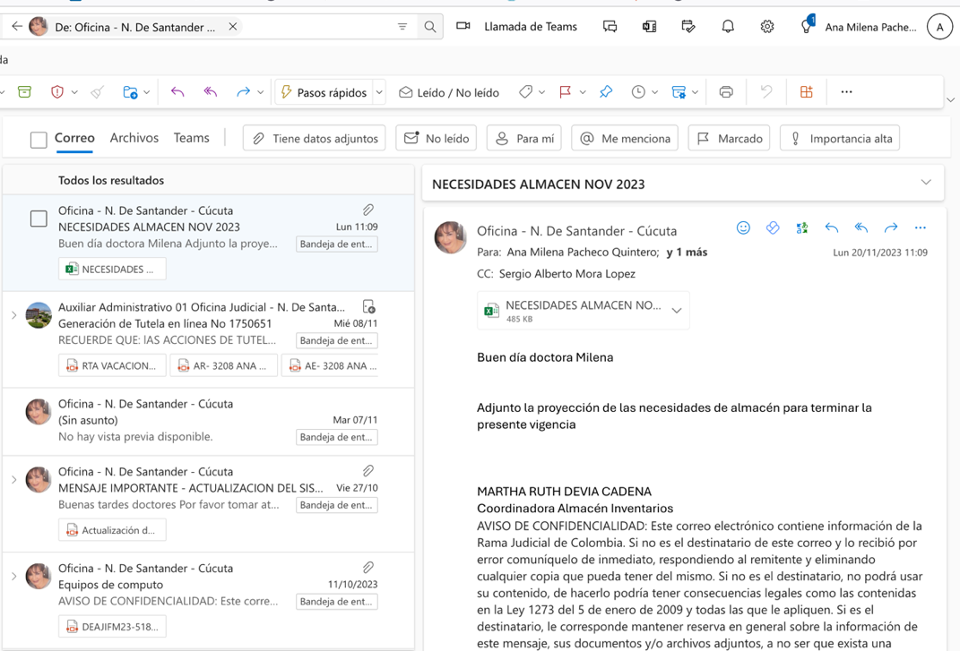
En consecuencia, y al estar la adquisición que se pretende realizar, compuesta por productos de características técnicas uniformes, se adelantará la contratación por la Tienda Virtual de Colombia Compra Eficiente - Acuerdo Marco de Precios “Grandes Almacenes” de Colombia Compra Eficiente vigente.

Agotada la etapa previa del presente proceso, se presentó a consideración de la Junta de Contratación, el estudio previo para orden de compra el cual fue estudiado, analizado, y se procede a recomendar su publicación en la TIENDA VIRTUAL DEL ESTADO COLOMBIANO – TVEC www.colombiacompra.gov.co.

Se verificó la existencia de apropiación presupuestal libre de afectación para celebrar el presente proceso, mediante la revisión de los siguientes Certificados de Disponibilidad Presupuestal: Nº 17723 y Nº 6823 del 24 de noviembre de 2023.

De esta manera se dio por concluida la reunión, y en constancia, firman o envían autorización vía correo electrónico quienes intervinieron siendo las 2:30PM del día (27) de noviembre de 2023, aprobando lo aquí consignado, y después de aprobado por la ordenadora del gasto, se publique en el TEVC.

CONVOCADOS / ASISTENTES

(Aprobado por correo electrónico) (Aprobado por correo electrónico)
JORGE ENRIQUE GOMEZ RICO  Coordinador Asistencia Legal | MARIA CONCEPCION DURAN CAICEDO  Coordinador Área Financiera
(Aprobado por correo electrónico)  ANA ISABEL VALENCIA SOLANO  Coordinador Área Administrativa (Presidente) | (Aprobado por correo electrónico)  CARLOS ALEJANDRO GALAVIS SOLANO  Líder del proceso

INVITADOS / ASISTENTES

 | SI |  | NO

Elaborada por:
ANA MILENA PACHECO QUINTERO
Usuario SECOPII - TVEC

